Завтрак  Банан  Суп молочный с макаронными изделиями  Бутерброд с сыром  Кофейный напиток с молоком  Сок  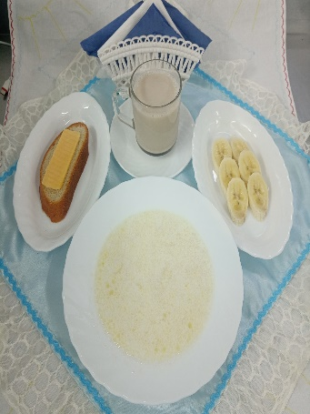 | Обед  Салат из свежих помидоров и огурцов  Свекольник  Рис с овощами  Биточки «Чикен Топ»  Чевабчичи мясные  Компот из свежих фруктов  Хлеб столичный  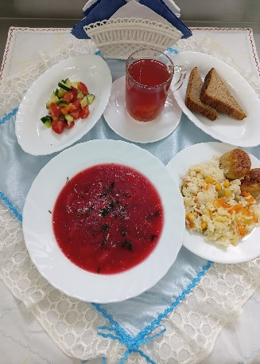
Полдник  Печенье Смак  Снежок  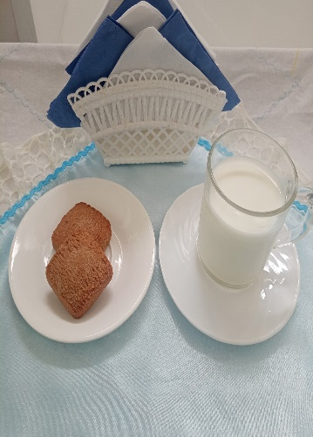 | Ужин  Салат капуста с сладким перцем  Рыба запеченная с яйцом  Чай с молоком  Хлеб пшеничный  